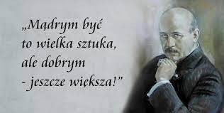

W dniu ósmego stycznia 2024 roku obchodziliśmy 140. rocznicę urodzin Kornela Makuszyńskiego, autora cyklu książek dla dzieci o Koziołku Matołku i o małpce Fiki-Miki oraz dla młodzieży ,,Szatan z siódmej klasy”, ,,Szaleństwa panny Ewy”.
W ramach tej wyjątkowej okazji, dnia 9 stycznia, w bibliotece szkolnej zorganizowano specjalne zajęcia dla uczniów korzystających ze świetlicy. Podczas spotkania nauczyciel bibliotekarz przedstawił uczniom fascynującą postać Kornela Makuszyńskiego, a następnie wraz z zainteresowanymi uczniami odbyła się lektura pierwszego rozdziału "Awantury o Basię". Uczniowie z zapałem wsłuchiwali się
w historię pięcioletniej dziewczynki, która, mimo utraty matki w wypadku, znalazła wsparcie dobrych ludzi gotowych jej pomóc. Całe spotkanie odznaczało się przyjazną atmosferą, a opowieści wciągały uczestników w magiczny świat literatury.

